4-Maddenin hâlleri ile tanecikli yapı arasında ilişki kurmak bakımından öğrenciler;
4.1-Gazların genleşme-sıkışma özelliklerinden, moleküllerinin bağımsız olduğu çıkarımını yapar.
4.2-Sıvıların çok fazla sıkıştırılamayışlarından, moleküllerinin birbiri ile temas hâlinde olduğu sonucunu çıkarır.
4.3-Akma özelliklerinden yararlanarak sıvı molekülleri arasında az da olsa boşluk bulunduğu çıkarımını yapar.
4.4-Gazların ve sıvıların akma özelliklerinden, moleküllerinin öteleme hareketi yapabildiği çıkarımına ulaşır.
4.5-Katılarda atom ve moleküllerin öteleme hareketi yapmadığını tahmin eder.

Anahtar Kavramlar:
- Maddenin Genleşmesi
- Maddenin Sıkıştırılması
- Öteleme Hareketi

Tüm maddeler atom ya da molekül olarak belirtilmiş olan taneciklerden oluşmuştur. Bu taneciklerin arasındaki ilişki ise maddenin farklı fiziksel hallerini ifade eder.
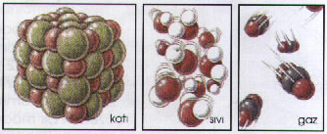
Madde temel olarak üç fiziksel halden oluşur. Buna göre:
1- Maddenin Katı Hali:
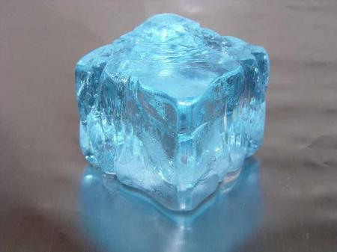
Kurşun kalem, masa, buz, demir, sandalye gibi birçok madde belirli bir şekle sahiptir ve bu maddeler katı maddeye örnek verilebilir.
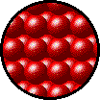

Özellikleri
- Belirli bir şekli ve hacmi vardır
- Tanecikleri arasındaki boşluk yok denecek kadar azdır.
- Maddenin en düzenli halidir.
- Tanecikleri yer değiştirmez ancak bulundukları yerde sürekli titreşim hareketi yaparlar. Öteleme hareketi yoktur.
- Tanecikleri arasındaki boşluk yok denecek kadar azdır bu yüzden sıkıştırılamazlar.
- Maddenin en düşük enerjili halidir.
2- Maddenin Sıvı Hali:
Su, süt, alkol, civa gibi birçok maddenin belirli bir şekli yoktur ve bulundukları kabın şekline girerler. Bu akışkan maddeler sıvı haldeki maddelere örnek verilebilir.
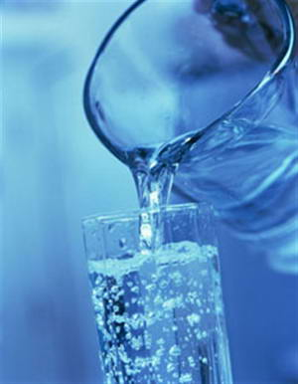
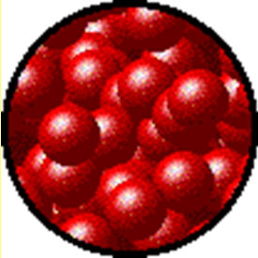
Özelikleri:
- Belirli bir hacmi vardır ama belirli bir şekli yoktur. Bulunduğu kabın doldurduğu kadarının şeklini alır.
- Tanecikleri arasındaki boşluk genellikle katılara göre daha fazladır.
- Katılara göre düzensizdirler.
- Akışkandırlar.
- Tanecikleri titreşim hareketinin yanı sıra kendi etraflarında döner ve birbiri üzerinden kayarlar. Buna öteleme hareketi denir.
- Katılara göre daha yüksek enerjilidirler.
3- Maddenin Gaz Hali:
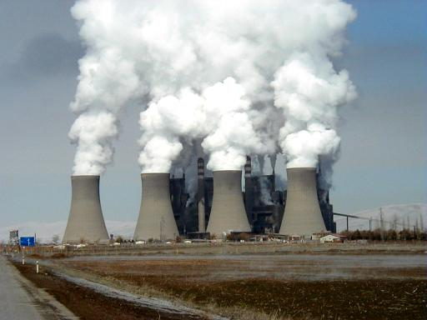
Su buharı, oksijen, hidrojen, karbondioksit gibi maddeler gaz halindeki maddelere örnektir.

Özelikleri:
- Belirli bir şekli ve belirli bir hacmi yoktur. Konuldukları kabın hem şeklini hem de hacmini alırlar.
- Tanecikleri arasındaki boşluk çok fazladır. Bu yüzden kuvvet etkisinde sıvı hale geçene kadar sıkıştırılırlar.
- Maddenin en düzensiz halidir.
- Gaz halindeki maddenin tanecikleri de titreşim ve öteleme yaparlar.
- Maddenin en yüksek enerjili halidir.

Aşağıda verilen özelliklerden hangisi sıvı ve gaz halindeki maddeler için ortak bir özelliktir?
Belirli bir hacme sahip olma
Belirli bir şekle sahip olma
Akışkan olma
Sıkıştırılabilme
Doğru cevap: C
Çözüm: Katılar akışkan değilken akışkan özellik gösteren yalnızca sıvı ve gazlar vardır. Bu yüzden akışkanlık ortak özelliktir.

ÖRNEK SORU

Sıvıları oluşturan tanecikler arasında mesafe olması ve sıvıların akışkan olması aşağıdakilerden hangisi ile açıklanır?
Sıvıların fiziksel hali değiştirilebilir
Sıvıların belirli bir şekli yoktur.
Sıvı tanecikleri arasındaki uzaklık sıvının cinsine bağlıdır.
Sıvı miktarı tanecik sayısına bağlıdır.
Doğru cevap: B
Çözüm: Akışkan olan maddelerin belirli bir şekli yoktur bulundukları kabın şeklini alırlar.

ÖRNEK SORU

Maddelerin Sıkıştırılması:
Tanecikleri arasında boşluk olan gaz maddelerin kuvvet etkisinde sıvılaşana kadar sıkıştırılması olayına denir.
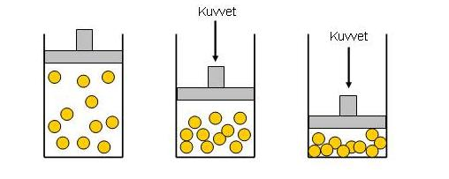
Maddelerin genleşmesi:
Katı, sıvı ve gaz maddelerin sıcaklığın artmasıyla beraber tanecik hareketlerinde meydana gelen hızlanmaya denir. Bu olay sonucu maddenin kapladığı yer artar.
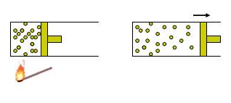
Maddenin Özellikleri:
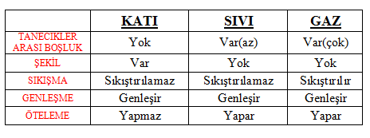

Maddenin Hal Değişimi:
Maddenin katı sıvı ve gaz halleri birbirine dönüşebilir. Örneğin buzluktan çıkarılan buz bir süre sonra suya dönüşür. Eğer bu suda alınıp çaydanlıkta kaynatılırsa su buharına dönüşebilir. Maddenin hallerinin birbirine dönüştürülmesi olayına hal değişimi denir.
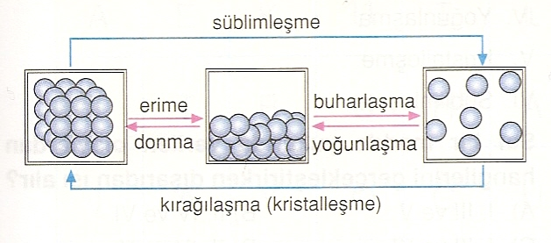
Not:
- Maddenin hali katıdan gaza doğru gittikçe tanecikler arası boşluk ve hareketlilik artar.
- Maddenin hali gazdan katıya doğru gittikçe tanecikler arası boşluk ve hareketlilik azalır.

.

X Y Z
I- X maddesinin belirli bir şekli vardır.
II- Y maddesi sıkıştırılabilir.
III- X,Y ve Z maddeleri öteleme hareketi yaparlar.
Yukarıda verilen bilgilerden hangisi ya da hangileri doğrudur?
Yalnız I
Yalnız II
I ve II
I,II ve III
Doğru Cevap: A
Çözüm: Y maddesi sıkıştırılamadığı ve katılar ötelenmediğinden yalnız I doğru cevaptır.

ÖRNEK SORU

